

CAPSTONE · FASE 1
SICMA
Sistema Integrado de Control y Monitoreo de Activos
Documento de mockups
Propuesta de interfaces web y móvil · Datacenter simulado · Un semestre

Integrantes:
• Álvaro Antonio González Briones
• Claudio Alejandro Varas Toro
• Fidel Argenis Rodríguez Prieto
Sección: 001V
Docente: Luis Bravo
Sede/Campus: Plaza Oeste
Versión: 1.2 · revisión de alineación
Actualización: 5 de octubre de 2026

Incluye 12 vistas web y cuatro vistas móviles agrupadas en dos láminas. Los datos, personas operativas y fechas mostrados son ejemplos de demostración. No corresponde a capturas de un sistema implementado.

Índice
Registro de alineación con el Kanban 3
1. Alcance y criterios de interfaz 3
MW-01 · Inicio de sesión 4
MW-02 · Navegación inicial 5
MW-03 · Listado de activos 6
MW-04 · Alta y edición de activo 7
MW-05 · Ficha e historial 8
MW-06 · Ambiente e historial 9
MW-07 · Consulta de alerta 10
MW-08 · Eventos de acceso HID 11
MW-09 · Listado y planificación de intervenciones 12
MW-10 · Decisión y asignación 13
MW-11 · Inicio, bitácora y finalización 14
MW-12 · Cuentas y umbrales 15
MM-01 · Móvil: inicio y ficha 16
MM-02 · Móvil: ambiente y alertas 17
3. Cobertura y revisión del diseño 17

Registro de alineación con el Kanban
- Se conservan portada, estilos, 12 vistas web y cuatro móviles en dos láminas. Se actualizan contenidos y acciones al alcance vigente.
- Quedan fuera reservas propias y resolución de solapamientos, permisos físicos administrados en SICMA, salud general de dependencias, adjuntos, exportaciones generales y un dashboard analítico web que duplique Power BI. Se mantienen las exclusiones de QR, auditoría general, respaldo lógico, biometría cruda y actuación física.
- MW-02 pasa a navegación sin panel analítico duplicado. MW-12 contiene cuentas y umbrales; no salud general ni administración de instalación.
- MW-08 consulta eventos HID; altas y bajas físicas permanecen fuera de SICMA.
- MW-09 abre Forms; MW-10 decide y asigna; MW-11 registra ejecución sin reservas ni adjuntos.
- Las referencias usan los 21 casos vigentes. Sesión y recuperación dependen de Django; no se crean tablas de negocio innecesarias.
La dedicación confirmada es de 15 horas semanales por integrante: 3 personas × 15 h × 18 semanas = 810 horas-persona (270 por persona). El Kanban agrupa 36 tareas y 720 horas estimadas, con 90 horas de reserva dentro del mismo semestre; no son horas ejecutadas.

1. Alcance y criterios de interfaz
Los mockups traducen los requisitos, casos de uso, clases, actividades y modelo de datos a pantallas propuestas. Las vistas representan los recorridos principales; los formularios y variantes complementarios se especifican bajo cada imagen. El documento no es un prototipo interactivo ni reemplaza las reglas del servidor.
Web operativa según rol. Ionic consulta activos, ambiente y alertas; no ofrece acciones de negocio ni módulos opcionales de accesos o intervenciones.
Convenciones visuales. Azul oscuro identifica navegación; verde azulado, acciones principales. Las alertas incluyen texto de estado y severidad para no depender solo del color. Etiquetas visibles identifican campos; * indica obligatoriedad. Fechas de pantalla usan hora local de Chile; la persistencia mantiene UTC.
Permisos. La navegación lateral de los bocetos muestra el mapa general como referencia de diseño; la implementación debe ocultar destinos no autorizados. El rol mostrado representa el actor del escenario, no otorga acceso al resto de las secciones dibujadas. La API valida cada acción y cada objeto solicitado.
Accesibilidad propuesta. Mantener foco visible y navegación por teclado, orden de lectura lógico, mensajes vinculados a su campo y botones con nombre descriptivo. En móvil, usar controles suficientemente separados y permitir volver sin perder filtros. Confirmar legibilidad y uso con los tres integrantes antes de implementar.
Estados transversales. Toda consulta distingue carga, vacío, error y datos desactualizados. Toda escritura muestra resultado y evita doble envío. Cancelar cambios solicita confirmación cuando hay información sin guardar. Ocultar un botón no reemplaza la autorización en servidor.

MW-01 · Inicio de sesión
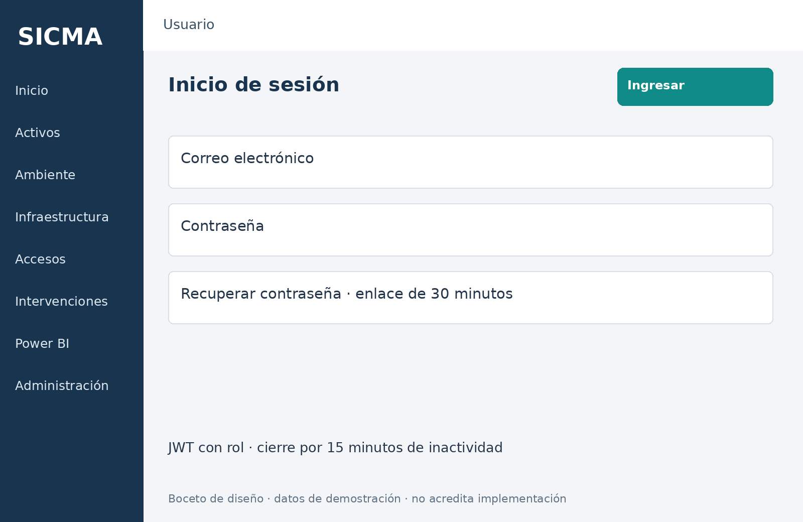
Figura MW-01. Propuesta visual de elaboración propia.
Permisos: Todos los usuarios activos.
Ingresar valida credenciales; recuperación por enlace de un uso y 30 minutos. Inactividad de 15 minutos exige autenticación.
Validaciones y variantes: Credenciales inválidas: mensaje genérico. Usuario desactivado o sesión revocada: bloquear acceso. Recuperación: enlace de un solo uso, 30 minutos; no revelar si el correo existe.
Trazabilidad: CU-01 a CU-03; usuario (incluye rol). Sesión (JWT) y recuperación de contraseña no se modelan como tablas propias de SICMA.

MW-02 · Navegación inicial
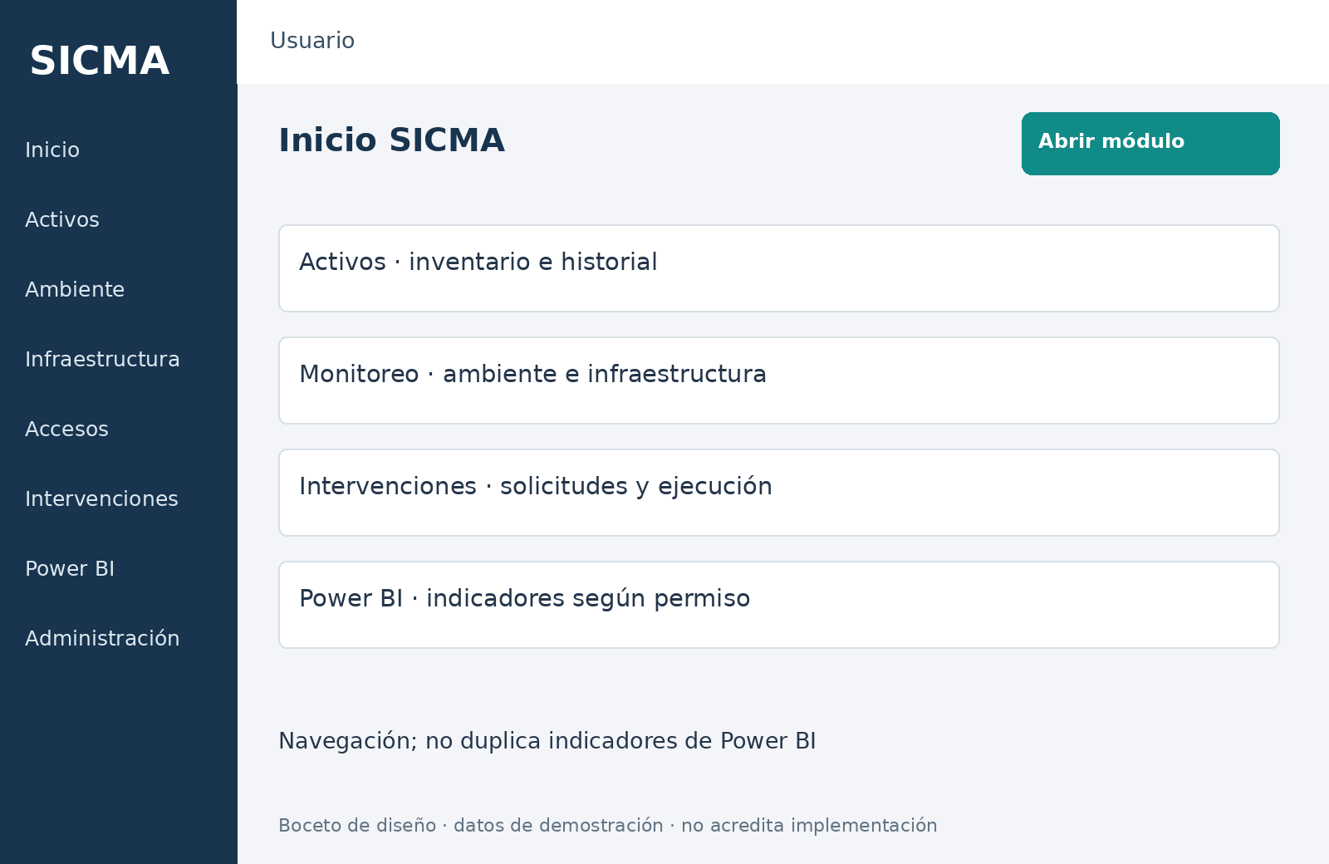
Figura MW-02. Propuesta visual de elaboración propia.
Permisos: Consulta según permisos del usuario.
Los accesos conducen a los módulos permitidos. Power BI abre el informe autorizado; no se calculan indicadores duplicados en Angular.
Validaciones y variantes: Sin datos: mostrar Sin registros, no ceros inferidos. Una dependencia sin señal muestra No disponible y la hora del último dato válido.
Trazabilidad: RF-PLT-01; CU-06, CU-09, CU-17 y CU-21.

MW-03 · Listado de activos
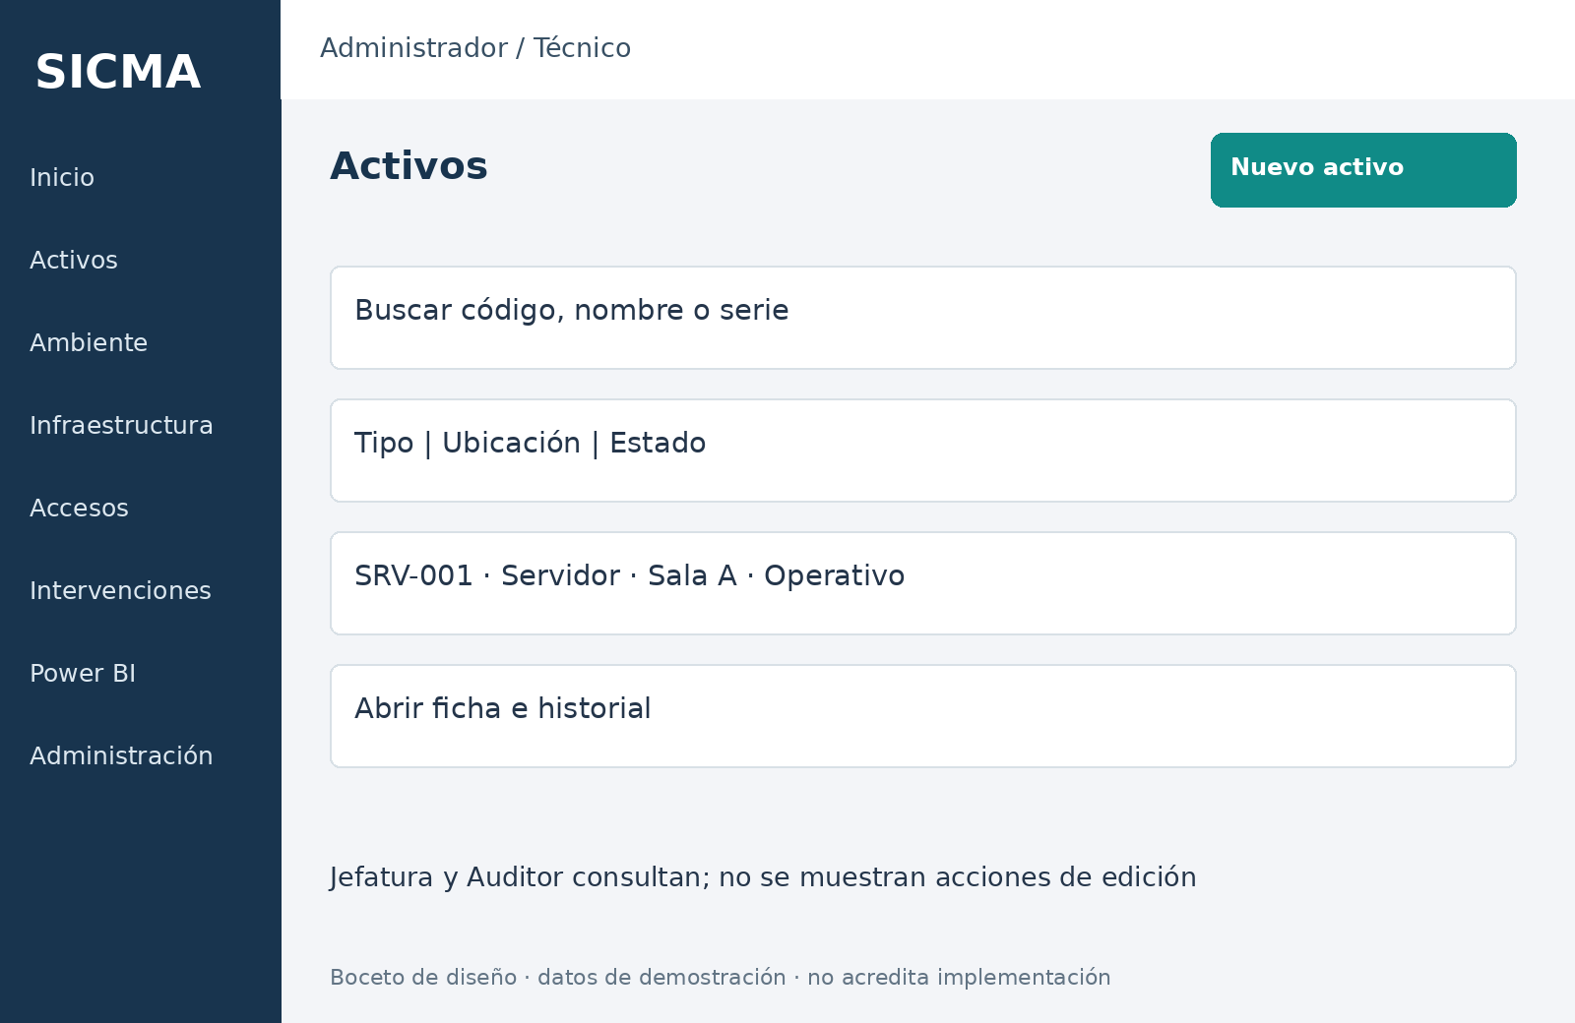
Figura MW-03. Propuesta visual de elaboración propia.
Permisos: Administrador y Técnico gestionan. Jefatura y Auditor consultan.
Comportamiento: Buscar combina filtros de ubicación, estado, tipo y criticidad. Abrir lleva a la ficha; Nuevo abre el formulario. Mantener filtros al volver.
Validaciones y variantes: Sin coincidencias: permitir limpiar filtros. Error de carga: conservar filtros y ofrecer Reintentar. Ocultar Nuevo en perfiles de consulta y comprobar autorización en servidor.
Trazabilidad: CU-04 a CU-07; activo y ubicacion.

MW-04 · Alta y edición de activo
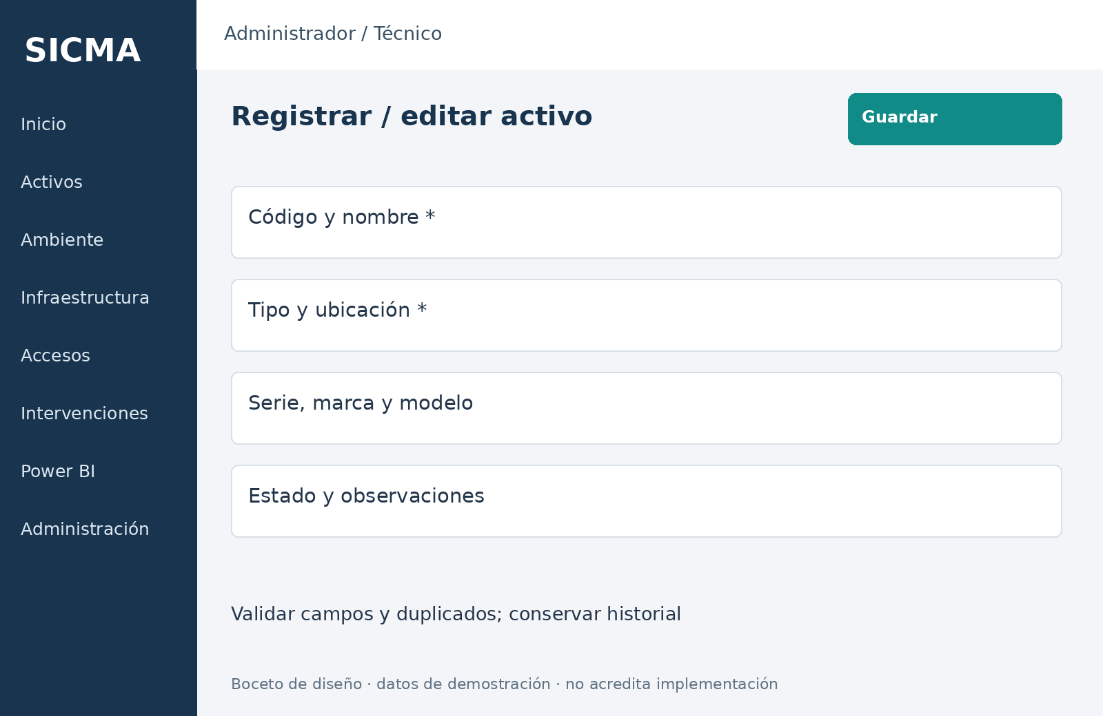
Figura MW-04. Propuesta visual de elaboración propia.
Permisos: Administrador y Técnico.
Comportamiento: Código, nombre, tipo, marca, modelo, serie, ubicación, estado, criticidad y fecha son obligatorios. Marca/modelo y estado/criticidad se muestran agrupados en el boceto, pero se capturan en controles independientes.
Datos inválidos o código duplicado: indicar el campo y no guardar. Cancelar conserva la navegación; no se añade control de posiciones exclusivas.
Trazabilidad: CU-04; Activo e HistorialActivo.

MW-05 · Ficha e historial
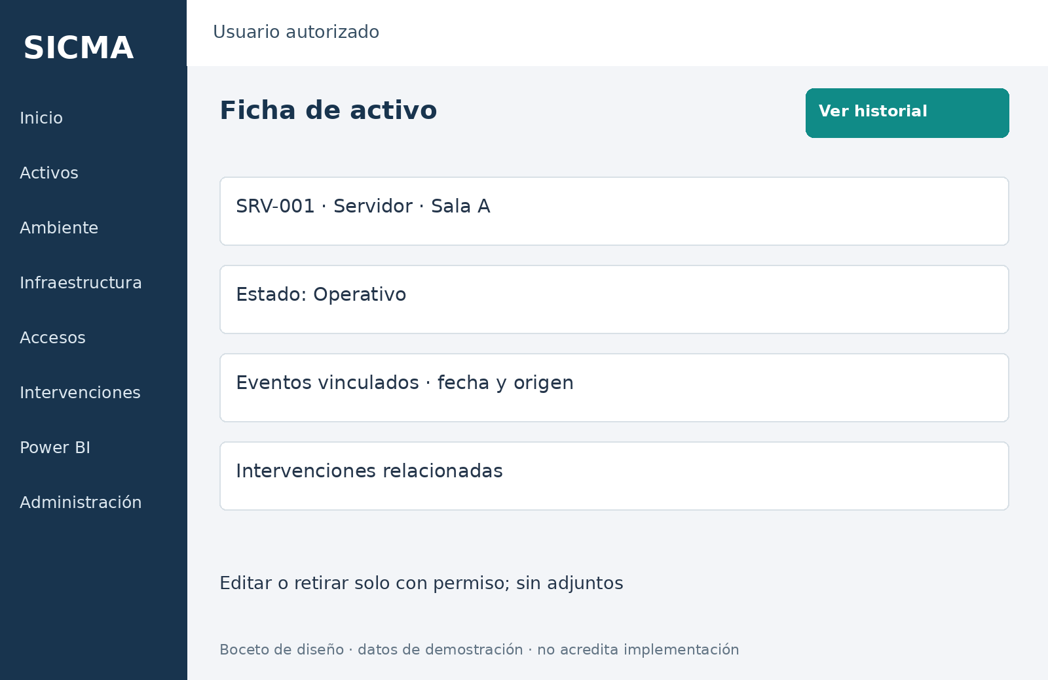
Figura MW-05. Propuesta visual de elaboración propia.
Permisos: Lectura por roles autorizados; cambios solo Administrador y Técnico.
El historial muestra eventos y cambios. Retirar conserva referencias; sin adjuntos.
Conservar historial y advertir trabajo en curso para resolución antes del retiro; confirmar esta regla operativa. Un acceso al entorno no prueba manipulación del activo.
Trazabilidad: CU-05 y CU-06; Activo e HistorialActivo.

MW-06 · Ambiente e historial
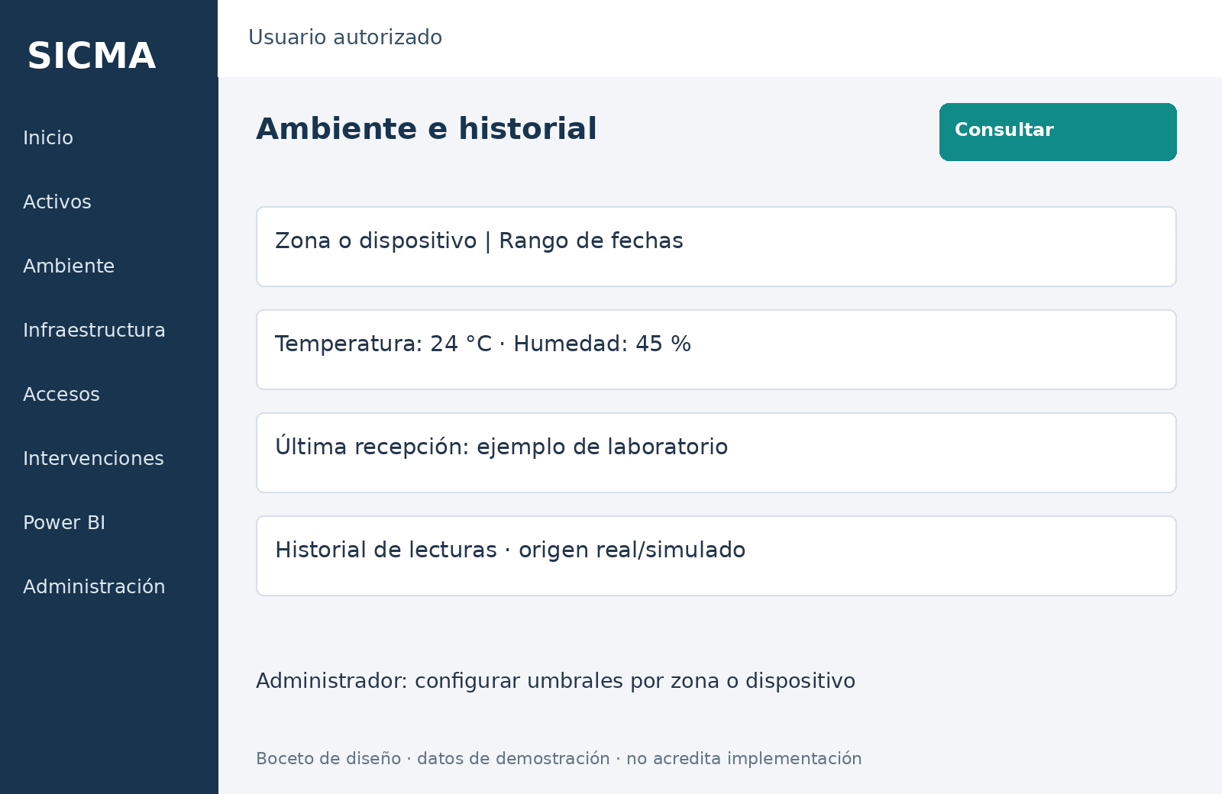
Figura MW-06. Propuesta visual de elaboración propia.
Permisos: Consulta según rol; configuración de sensores y umbrales por Administrador.
Comportamiento: Seleccionar ubicación y periodo; abrir sensor para lecturas históricas. Administrador puede registrar sensor y versionar mínimos/máximos por variable y ubicación.
Mostrar fecha, unidad y origen. Sin datos: indicarlo; no inferir salud por falta de eventos. Validar mínimo menor que máximo.
Trazabilidad: CU-07 a CU-09; Sensor, Medicion y UmbralAmbiental.

MW-07 · Consulta de alerta
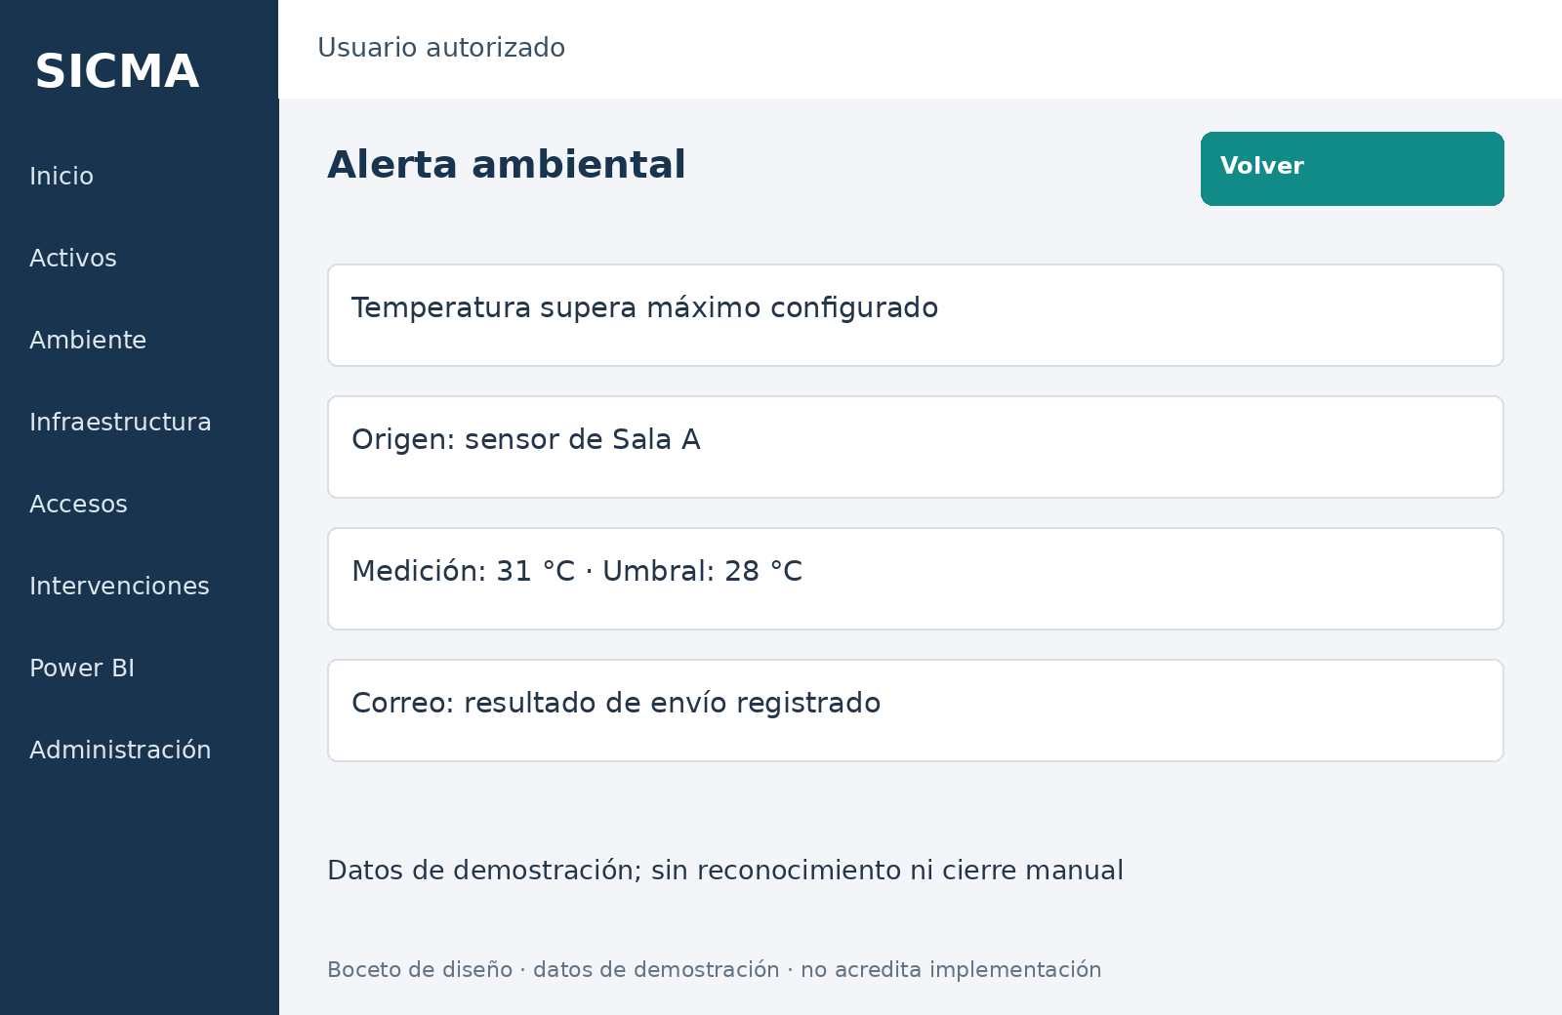
Figura MW-07. Propuesta visual de elaboración propia.
Permisos: consulta según rol; sin atención manual.
Mostrar condición, lectura o problema de origen y evidencia de notificación.
Un fallo SMTP no elimina la alerta; no se ofrecen reconocer ni cerrar.
Trazabilidad: CU-10 y CU-11; Alerta y Notificacion.

MW-08 · Eventos de acceso HID
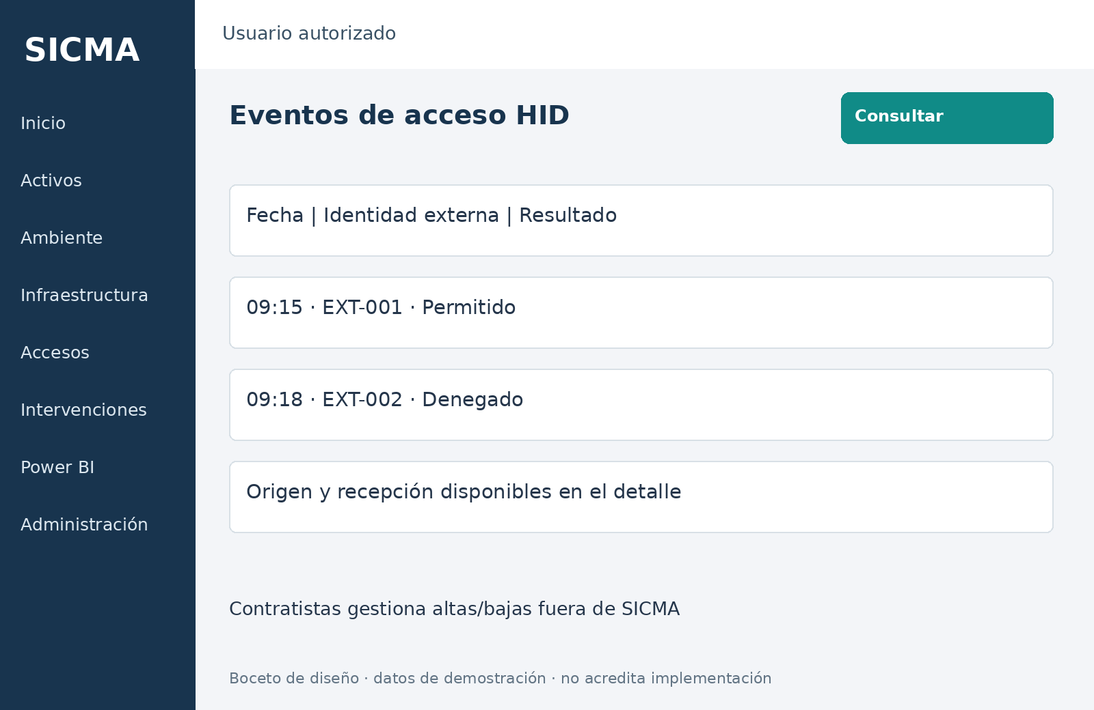
Figura MW-08. Propuesta visual de elaboración propia.
Permisos: consulta según rol. No se gestionan permisos físicos.
Mostrar identidad externa, punto, fecha y decisión recibida de HID; filtros por fecha y resultado.
No editar eventos ni almacenar huellas. Contratistas administra altas y bajas externas.
Trazabilidad: CU-12 y CU-13; PuntoAcceso y EventoAcceso.

MW-09 · Listado y planificación de intervenciones
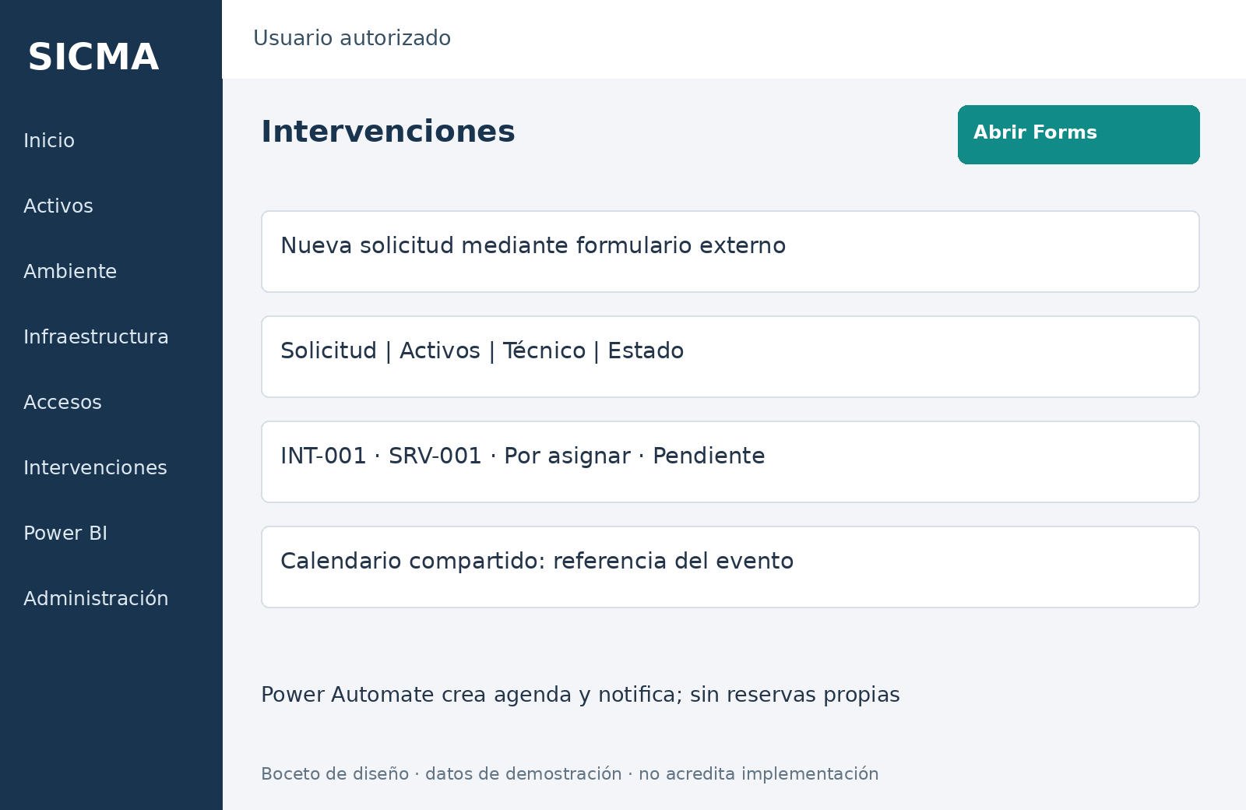
Figura MW-09. Propuesta visual de elaboración propia.
Permisos: solicitante usa Forms; key users decide; Técnico asignado ejecuta; Auditor consulta.
Abrir Forms permite solicitar. Power Automate crea evento en calendario dedicado y sincroniza la referencia con SICMA.
Reintentos no duplican solicitudes ni eventos. Un fallo de calendario se informa y no equivale a rechazo de negocio.
Trazabilidad: CU-14 y CU-17; Intervencion e IntervencionActivo.

MW-10 · Decisión y asignación
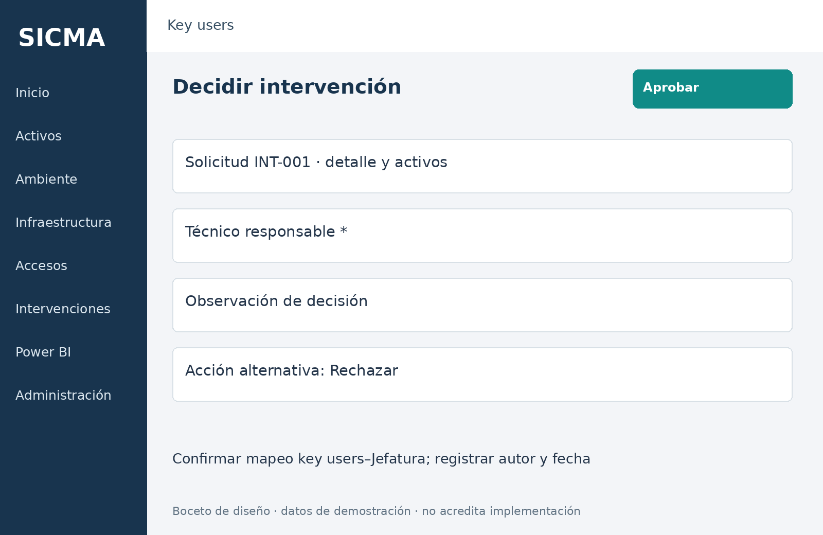
Figura MW-10. Propuesta visual de elaboración propia.
Permisos: key users autorizado; confirmar mapeo a Jefatura.
Aprobar o rechazar registra autor, fecha y observación; asignar Técnico para ejecución.
Comprobar estado vigente y autorización. No se evalúan reservas ni colisiones propias.
Trazabilidad: CU-15; Intervencion e HistorialIntervencion.

MW-11 · Inicio, bitácora y finalización
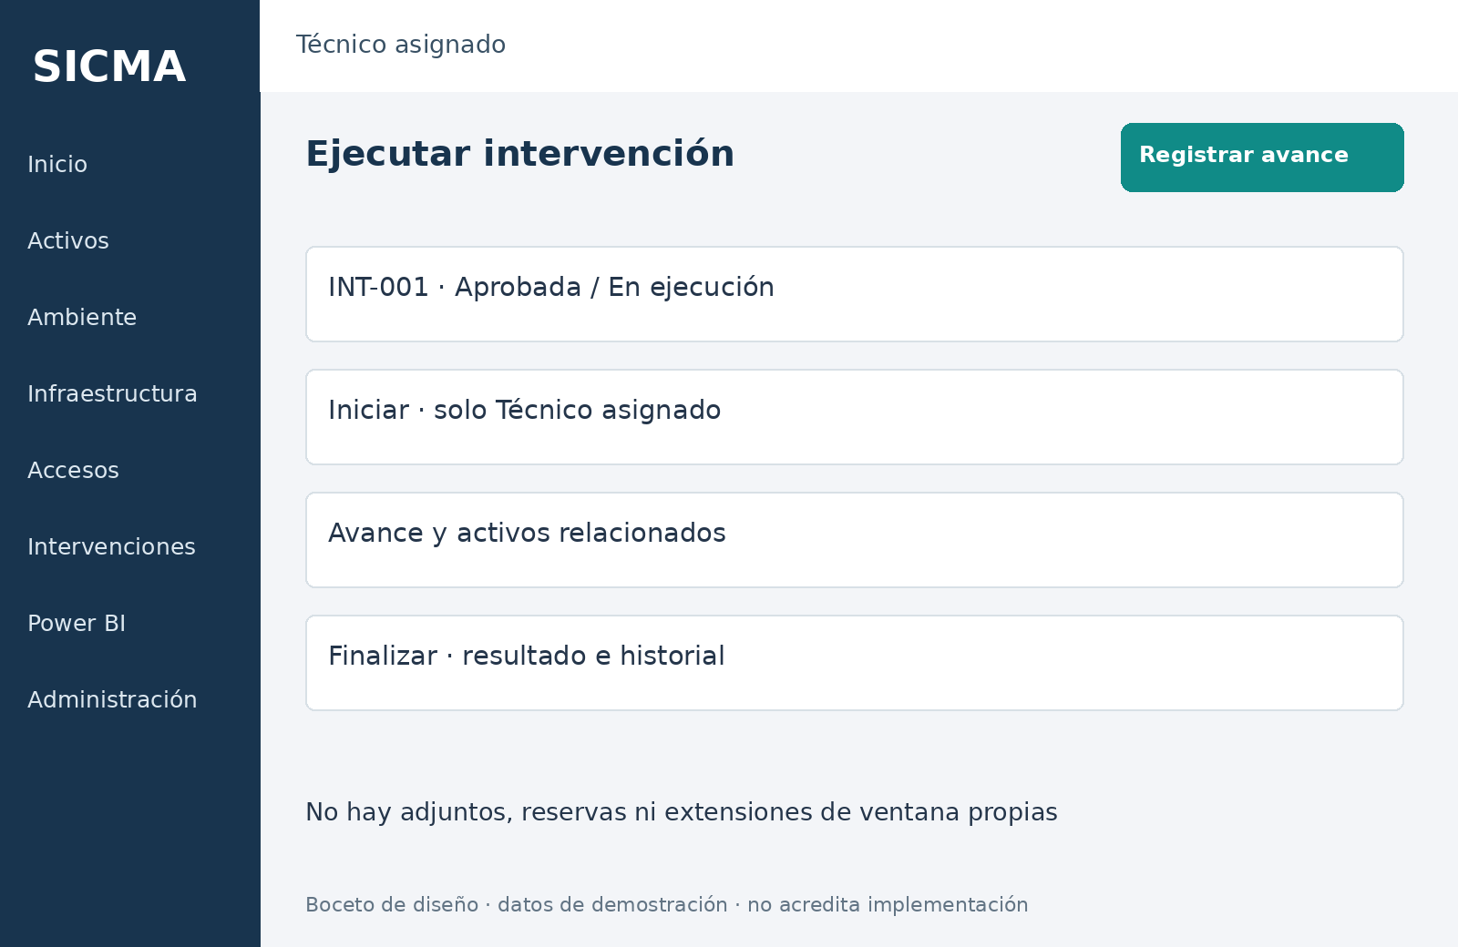
Figura MW-11. Propuesta visual de elaboración propia.
Permisos: Solo el Técnico responsable inicia y termina.
Iniciar, registrar avance y cerrar con resultado. Se conservan autor, fechas, activos e historial.
Rechazar técnico no asignado y transición inválida. No se agregan adjuntos ni extensiones propias de ventana.
Trazabilidad: CU-16; Intervencion e HistorialIntervencion.

MW-12 · Cuentas y umbrales
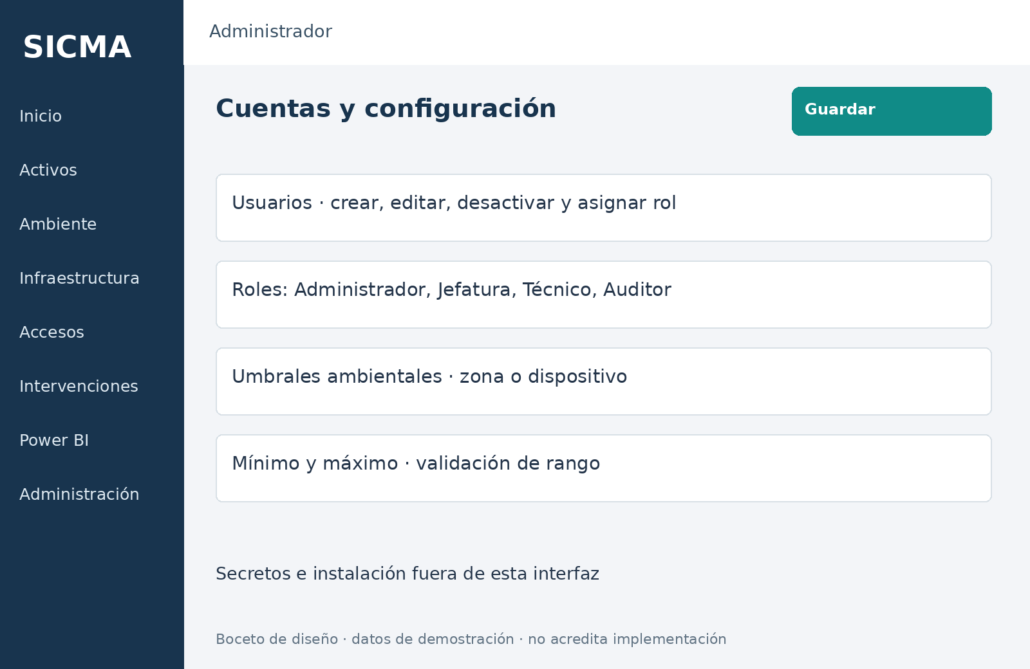
Figura MW-12. Propuesta visual de elaboración propia.
Permisos: Administrador.
Crear, editar, desactivar cuentas y asignar rol; configurar umbrales ambientales por zona o dispositivo.
Validaciones y variantes: Cambiar rol o contraseña revoca sesiones. No afirmar actualización BI sin señal comprobable. SMTP aceptado no equivale a lectura. El estado de Power Automate no equivale a confirmación de lectura por el destinatario.
Trazabilidad: CU-02 y CU-08; Usuario y UmbralAmbiental.

MM-01 · Móvil: inicio y ficha
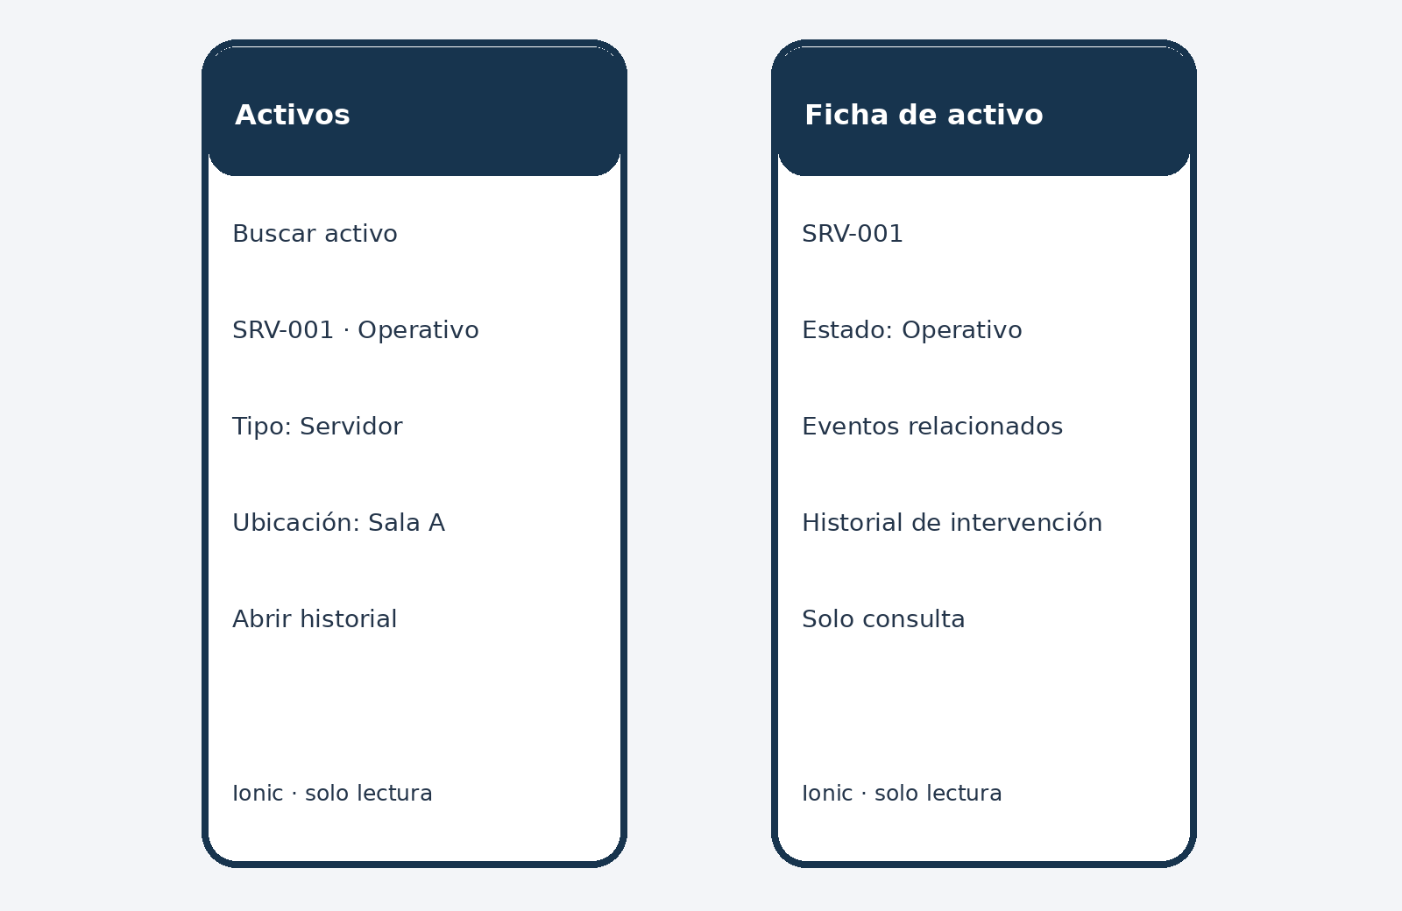
Figura MM-01. Propuesta visual de elaboración propia.
Permisos: Usuario autenticado, con el mismo alcance de lectura autorizado en la web.
Comportamiento: Buscar activo abre una ficha autorizada mediante código, nombre o serie.
Validaciones y variantes: Sin conexión: mostrar error y última consulta si existe, sin afirmar datos actuales. Sesión vencida: volver al acceso. Activo no autorizado: informar sin revelar datos.
Trazabilidad: CU-01 y CU-06; RF-PLT-02.

MM-02 · Móvil: ambiente y alertas
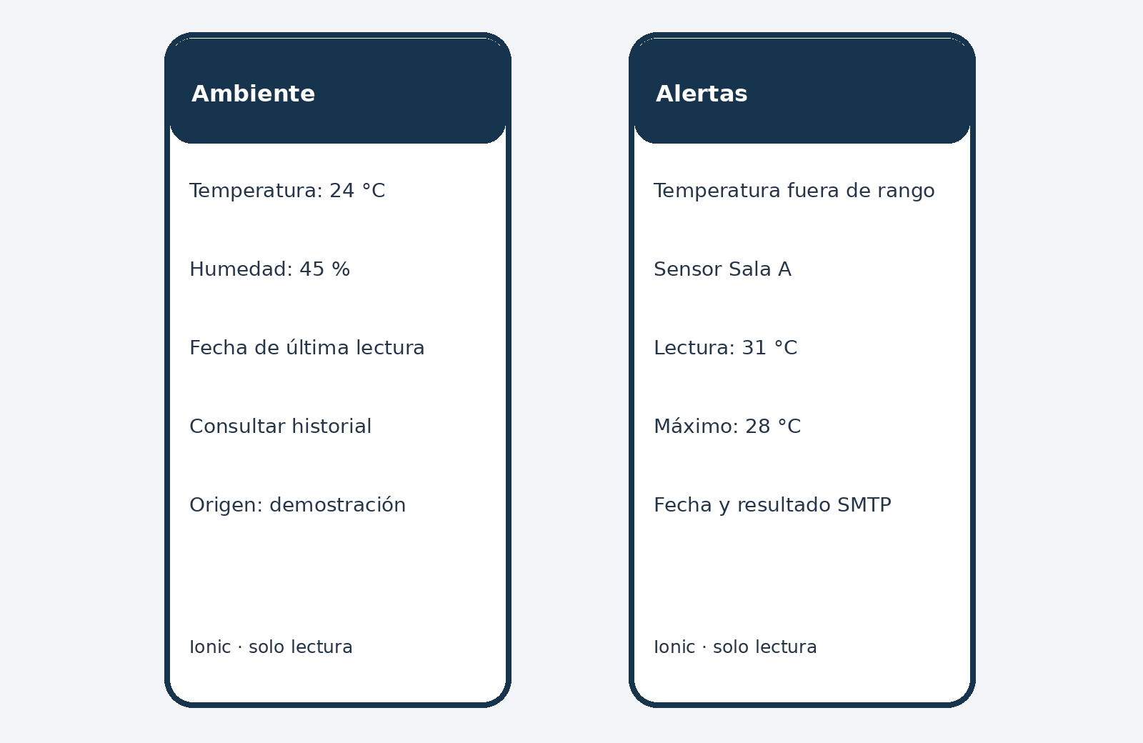
Figura MM-02. Propuesta visual de elaboración propia.
Permisos: Usuario autenticado, con el mismo alcance de lectura autorizado en la web.
Consultar lecturas e historial ambiental; abrir alerta muestra condición, origen y fecha.
Validaciones y variantes: No incluir reconocer, cerrar, aprobar, iniciar ni finalizar. Mostrar fecha del último dato; actualizar al recuperar conexión. El móvil no modifica registros de negocio.
Trazabilidad: CU-09 y CU-10; RF-PLT-02.

3. Cobertura y revisión del diseño
Recorridos: acceso, navegación, listado y detalle. Forms inicia solicitudes; web decide y ejecuta; Power Automate agenda y notifica. Indicadores en Power BI.
Variantes: recuperación, cuentas, búsqueda, retiro lógico, umbrales, decisiones, avance/cierre y errores de integración. Se desarrollan en las tarjetas vigentes, sin duplicar horas.
Eventos inalterables; HID decide el ingreso; móvil de lectura; calendario externo; Power BI con fecha verificable.
Revisión propuesta: alta y búsqueda de activo, consulta de alerta, solicitud Forms, agenda, decisión y ejecución asignada. Probar permisos, duplicados, sesión vencida, datos inválidos y fallos externos. No se afirma ejecución de estas pruebas.
Las pantallas son diseños para revisión y no evidencia de implementación. La carga se contabiliza en las 720 h del Kanban.

Referencias
Equipo SICMA. (2026). Documentos de requerimientos, casos de uso, clases, actividades y modelo de base de datos [Documentos académicos internos].

